附件1

中直驻桂林或外省单位属地评审模板
（适用于在我市参加评审并由我市发文发证情形）

关于同意XXX单位（XXX同志）参加桂林
XXX系列XXX职称评审的函

桂林市XXX系列职改办：
对整个单位：XXX单位属我单位所属驻桂林单位，鉴于我单位暂未设置XXX评审专业/尚未组建XXX系列XXX职称评委会，同意该单位在桂林参加XXX系列XXX专业职称评审，并请代为发文发证。今后如无变换，均按此执行。
对个人：我单位XXX同志，拟申报XXX系列XXX专业职称评审，鉴于我单位暂未设置XXX评审专业/尚未组建XXX系列XXX职称评委会，同意其在桂林参加XXX系列XXX职称评审委员会，并请代为发文发证。
请予大力支持为盼！

中直单位人事主管部门/外省企业总公司、集团人力资源部门
XXXX年X月X日

附件2

申报材料清单及要求

一、申报材料清单
（一）身份证信息（不可缺少）。
（二）申请破格的，需提交破格申报材料（不可缺少）。
（三）学历情况（不可缺少）。
（四）现职称证书及聘任文件（或聘任备案表、工资审核表、劳动合同等，或单位党组织出具的聘任情况说明并附经公示的佐证材料）（不可缺少）。
（五）申报副主任医师，需提供《医师资格证书》原件扫描件（不可缺少）。
（六）申报副主任医师，需提供《医师执业证书》原件扫描件（不可缺少）。
（七）申报副主任护师，需提供《护士执业证书》原件扫描件（不可缺少）。
（八）高级职称考试合格信息或免试证明材料（不可缺少）。
（九）公需科目考试合格信息（不可缺少）。
（十）符合学分分值要求的《卫生系列专业技术人员继续教育学分汇总表》或由广西壮族自治区继续医学教育管理网导出的《继续医学教育学分证书》（不可缺少）。
（十一）符合申报要求的从业以来累计1年或任现职以来累计半年进修、培训学习经历证明（不可缺少）。
（十二）符合本专业申报要求的工作量（不可缺少）。
（十三）符合本专业申报要求的业绩成果（不可缺少）。
（十四）《广西卫生专业技术人员到基层工作考核卡》或《广西医疗机构医师可不作要求到基层服务审批表》。如为新冠疫情防控一线医务人员、广西援鄂医疗队队员、广西援沪医疗队队员则需提供相关证明材料〔二级、三级公立医院（不含非卫生系统单位）、妇幼保健院的执业医师申报副主任医师职称的不可缺少〕。
（十五）民营医疗卫生机构申报人员的社保缴费记录（不可缺少）。
二、申报材料要求
（一）系统申报流程。
1．系统注册。申报人和所在单位的人事（职改）部门进入广西专业技术人员职称管理服务平台http：//my.gxrczc.com/Login，进入系统注册/登录页面，分别在个人注册页面和单位机构注册页面，按要求上传材料，取得个人和本单位的账号。
2．申报人登录http：//my.gxrczc.com/Login，进入个人系统申报。点击“申报职称”中的职称评审，选择申报副高级——卫生系列桂林市副高级评审委员会。申报人在申报系统相应栏目如实填写、上传材料，并在规定期限内提交申报材料。申报人应当对申报材料的真实性、完整性承担主要责任。申报人提交申报材料前须自行对学历、资历、专业技术工作经历、业绩成果等材料进行检查核实，并作出承诺。经查如发现有抄袭、剽窃、不当署名等学术不端行为，或者论文代写代发、虚假刊发等违纪违规行为的，按照《科研失信行为调查处理规则》和《广西壮族自治区人力资源和社会保障厅关于印发广西壮族自治区职称评审管理服务暂行办法的通知》（桂人社规〔2021〕11号，以下简称桂人社规〔2021〕11号）等有关规定处理。因申报个人上传材料出现漏报、错报或未放指定位置导致的后果，由申报个人承担。
3．申报材料填写核实后，即可报送至本单位人事（职改）部门。完成报送后，申报人需随时关注申报系统的审核反馈消息，如申报材料被退回，应及时根据反馈意见完善申报材料并按规定期限再次上报。逾期未补充上报的，视为放弃申报。
（二）个人基本信息。
1．录入的个人相片须为近期2寸免冠正面彩色证件照，以清晰为准，照片人物不能扭曲变形。
2．申报人身份证号码应准确填写，如因申报人填写错误导致相关关联材料无法查询，由申报人自行承担相应后果。对使用曾用名、身份证号码非正常变动、关联的证明材料（如学历、职称证书等）与填写身份证号不一致的，应提供户口簿本人信息页等相关证明材料。
3．破格申报的，申报人应如实填写《广西卫生系列高级职称评审破格申报审批表》（附件4）并提供达到破格条件佐证材料，连同申报材料一并提交审核，经申报的评委会所在职改办同意后方可参评，无需单独进行破格审批。破格申报为放宽学历或资历条件，不等同于无职称申报或越级申报。2023年（含）之前按《关于印发广西壮族自治区卫生系列高级职称评审条件的通知》（桂职办〔2020〕38号）的学历破格条件报考并通过卫生系列高级职称专业能力考试的人员，仍可按原学历破格条件申报高一级职称。
4．援外医疗队员、新冠疫情防控一线医务人员，需将援外派出证明材料、《新冠疫情防控一线医务人员与广西援鄂医疗队员情况确认表》（附件5）上传到“其他基本信息”栏目的指定位置。
（三）学历情况。
1．国有企事业单位参评人员学历情况由用人单位或推荐单位通过个人档案、教育部学信网等方式进行核验，申报人员如实填写学历信息即可，无需上传证书。
2．民营医疗卫生机构、社会组织参评人员，在教育部学信网能够查询到学历的，申请人可将查询结果截图上传；教育部学信网不能够查询到学历的，则需提供学历证书原件、查档材料或学历认证机构出具的学历认证等相关材料。
（四）现任专业技术资格。
1．申报人员在广西区内参加全国卫生专业技术资格考试取得中级职称证书的，可通过数据共享取得中级资格信息。无法查询到证书信息的、在外省参加全国卫生专业技术资格考试取得中级职称证书的、2001年之前以评审方式取得中级职称证书的申报人员，需通过“新增”栏目填写证书信息并扫描上传中级职称证书原件至指定位置。2018年及之后取得的广西乡镇卫生院卫生中级专业技术资格证书，只能用于申报卫生系列乡镇卫生服务机构副高级职称。
2．申报人需提交规范的本单位正式下发的现职称聘任文件，或单位党组织的聘任情况说明及经公示的佐证材料。2020年参加全国卫生专业技术资格考试取得中级职称的，受聘时间可从证书上的批准日期起算。
3．按照有关文件规定，2026年以前对下一级职称不做本系列要求，但必须符合所申报专业的其他规定要求。
（五）执业证书。
为了严格从业准入制度，医疗机构需持执业注册证上岗的，原则上申报专业应与执业范围一致；中医、中西医结合执业范围，现从事壮医专业技术工作的，可申报壮医高级职称；申报临床、中医、口腔、公卫类别主任医师或副主任医师的，申报单位应与执业地点、主要执业机构相一致，多点执业的，应与主要执业机构相一致；申报护理学高级职称的，申报单位应与执业地点相一致。
1．申报副主任医师，需扫描上传《医师资格证书》和《医师执业证书》，必须扫描上传执业地点、执业范围内容页面，2018年启用的新版纸质执业证书，还需扫描上传主要执业机构内容页面。
2．申报副主任护师，需扫描上传《护士执业证书》，必须扫描上传执业地点、注册有效期页面。
（六）高级职称专业能力考试合格证。
1．已通过卫生系列高级职称专业能力考试的申报人，不需要提供考试合格证书，点击“卫生考试数据获取”可自动生成考试合格的信息。
2．具有壮医执业范围申报壮医高级职称、援外医疗队队员（1年期及以上）在援外期间或回国1年半内申报卫生系列高级职称的，可免试进行申报。
3．新冠肺炎疫情防控一线医务人员（2022年12月7日疫情防控政策调整前认定）申报同系列高一级职称时可免试1次进行申报，已使用过免试的优惠政策进行申报的人员，再次申报时须通过卫生系列高级职称专业能力考试，取得合格成绩。
（七）继续教育情况。
1．原则上应通过系统数据共享方式获取卫生继续医学教育学分，无需提供纸质证明材料。如未能通过系统数据共享方式获取的，请填写《卫生系列专业技术人员继续教育学分汇总表》（附件6）或通过广西壮族自治区继续医学教育管理网导出的《继续医学教育学分证书》后，上传至职称申报系统。
（1）申报全区通用高级职称的县级以上医疗卫生机构人员，累计完成取得现职称以来的继续医学教育I类学分25分、Ⅱ类学分50分以上学分（I类学分与Ⅱ类学分可相互补充，所补充比例不得超过该类别学分总值的50%）；
（2）申报全区通用、县级高级职称的县级以下医疗卫生机构人员，累计完成取得现职称以来的继续医学教育学分75分以上学分（不对I类学分、Ⅱ类学分进行划分）；
（3）申报乡镇医疗卫生服务机构副高级职称的，累计完成取得中级职称以来的继续医学教育学分50分以上学分（不对I类学分、Ⅱ类学分进行划分）。
疫情防控一线医务人员参加疫情防控经历视同完成当年度继续医学教育学分（县级以上医疗卫生机构人员25分，县级及以下医疗卫生机构人员20分）。
完成自治区人力资源社会保障厅规定的2024年公需科目《高质量共建“一带一路”谱写人类命运共同体新篇章》学习任务。申报时无需提供纸质证明，点击“数据获取”可自动生成考试合格信息。根据自治区人力资源社会保障厅相关要求，2023年度继续教育（含公需科目和专业科目）学时完成情况，作为推荐参评的重要参考条件。专业技术人员应登录广西专业技术人员继续教育信息管理系统http：//ptce.gx12333.net进行学时登记。2020年至2022年参加继续教育公需科目学时完成情况，作为职称评审的重要参考条件进行充分考量。如系统无法自动获取，个人自行在继续教育信息管理系统下载近年度公需科目考试合格证上传至行业内继续教育栏目。
2．根据自治区职改办统一要求，从2025年起专业科目的继续教育学分全部通过系统获取数据，不再开放纸质上传端口。
（八）国内外学习、培训、进修经历。
提供从业以来累计1年或任现职以来累计半年进修、培训学习经历有关证明，具备以下条件之一者即符合申报要求：
1．从业以来累计满1年的进修经历（申报乡镇副高为半年）；
2．从业以来累计满1年的培训、学习经历（申报乡镇副高为半年）；
3．从业以来进修、培训、学习等三种方式相加累计满1年（申报乡镇副高为半年）；
4．从业以来取得的医学相关类第二、第三学历；
5．取得现专业技术资格以来累计半年的进修经历（申报乡镇副高为3个月）；
6．取得现专业技术资格以来累计半年的培训、学习经历（申报乡镇副高为3个月）；
7．取得现专业技术资格以来进修、培训、学习等三种方式相加累计满半年（申报乡镇副高为3个月）。
（九）工作量要求。
申报全区通用高级职称的，需提交达到桂职办〔2023〕28号文件所规定的受聘现职称以来的相应专业评价项目工作量，如门诊工作量、出院人数、手术/操作人次、参与诊疗患者人数、签发检查报告份数、现场流行病学调查报告、公共卫生应急处置预案或风险评估报告、病历首页责任护士和质控护士记录等；申报县级高级职称及乡镇副高级职称的，可根据从事本专业技术工作的实际情况提供上述工作量内容，但不作准入数量要求。
提交有手术/操作内容的工作量表，须附相应的经审核的《任期内开展本专业手术/操作明细表》。
（十）专业技术工作经历。
1．临床、口腔、中医类别申报全区通用及县级副主任医师的：有病房的科室，须个人提供取得现职称以来4份不同年度主治或者主持的、能够反映其专业技术水平的抢救、死亡或疑难完整原始住院病历，还须在申报系统中另输入5份原始住院病历的病案号（与上述4份病历的年度不重复），由系统随机抽取1份病历的病案号（抽取后系统自动锁定），上传所抽中病案号的病历。无病房的科室，提供取得现职称以来5份不同年度的个案病例分析报告，年度计算以病例资料收集的最后时间为准。
2．临床、口腔、中医类别申报乡镇卫生服务机构副主任医师的：有病房的科室，须个人提供取得现职称以来2份不同年度主治或者主持的、能够反映其专业技术水平的抢救、死亡或疑难完整原始住院病历，在申报系统中另输入5份原始住院病历的病案号（与上述2份病历的年度不重复），由系统随机抽取1份病历的病案号（抽取后系统自动锁定），上传所抽中病案号的病历。无病房的科室，提供取得现职称以来3份不同年度的个案病例分析报告，年度计算以病例资料收集的最后时间为准。
3．其他专业的申报人员，按桂职办〔2023〕28号文件所规定的要求提供本专业及所申报职称层级相应的技术报告或评价指标。
个案病例分析报告与技术工作报告需经申报人所在科室的负责人审核签字，并加盖单位职能主管部门公章或单位公章。
为保护患者隐私，病历、辅助检查结果等的患者姓名、身份证信息应做技术处理，不予完整显示。
4．对从事本领域专业技术工作相关内容的补充说明。
（1）受上级部门委派下乡开展扶贫或乡村振兴帮扶工作的时间，视为从事本专业技术工作时间。
（2）2015年及之后入学的临床医学硕士专业学位研究生，同时也参加住院医师规范化培训的，其攻读研究生学位经历，可视为评审条件中的从事专业技术工作时间。
（3）部分临床医学博士专业学位研究生，在校攻读博士学位期间，同时也进入医疗机构从事临床工作的，可在其导师、所在研究生学院、攻读学位期间所从事专业技术工作的医疗机构等三方共同出具申报人攻读学位期间也在从事临床工作证明的情况下，其在校攻读学位期间从事临床工作的时间，可视为评审条件中的从事专业技术工作时间。
（4）产假、病假及在家休养的时间，不能计为从事专业技术工作时间。
（十一）业绩成果。
工作业绩实行成果代表作制度。申报人员应提交取得现职称以来代表个人专业技术能力和水平的标志性工作业绩代表作不少于本专业申报所规定的要求，在申报系统中按相应提示选择、提交对应的业绩成果材料。
1．为净化学术风气，避免非法刊物及“套刊”等行为对评审工作的干扰，维护广大卫生专业技术人员的利益，如提供论文作为代表作的，须提交在“中国知网”“万方数据知识服务平台”“重庆维普资讯”“解放军图书馆”等平台检索查询结果界面截图并加盖单位人事部门公章，或由广西壮族自治区图书馆、广西中医药大学图书馆、广西医学科学信息研究所等具备检索查询资质的第三方官方机构出具的检索收录证明。
2．因技术原因，今年申报材料不提供手术/操作视频、科普音视频的上传功能，请申报人员按桂职办〔2023〕28号文件对于本专业业绩成果条件的相关规定，选取提供临床病案、护理案例、流行病学调查报告、应急处置情况报告、卫生标准、技术规范、技术专利、科研课题、论文、专著、科普文章、带教人才培养报告等非视频方式的业绩成果申报材料。
（十二）到基层开展卫生技术服务。
二级、三级公立医院（不含非卫生系统单位）、妇幼保健院的执业医师申报副主任医师职称的，需提交符合要求的《广西卫生专业技术人员到基层工作考核卡》或《广西医疗机构医师可不作要求到基层服务审批表》，新冠疫情防控一线医务人员（不受认定时间限制要求）、广西援鄂医疗队队员、广西援沪医疗队队员参加疫情防控经历视同满1年的基层工作经历。
（十三）社保缴费记录。
民营企业申报人员原则上应有在申报单位连续6个月以上（不含申报当月）个人社保缴费记录；对于6个月内有工作单位变动的，应提供相关情况说明和证明材料，由评委会所在职改办核实。审查中发现申报人填写工作经历与社保缴费记录不符等情况，经核实为填报虚假信息或提供虚假材料的，各级职改办不予接收材料，按桂人社规〔2021〕11号文件第四十九条规定查处。

附件3

桂林市非税收入缴款操作手册（缴款篇）

（一）银行柜面：缴款人持“缴款通知书”直接到代理银行柜面办理。
（二）二维码聚合支付：缴款人通过微信、支付宝等第三方支付，扫描桂林市非税收入收缴二维码，完成缴费。
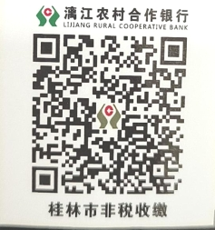

操作步骤：第一步缴款人取得“缴款通知书”上的20位缴款码后，通过微信、支付宝等第三方支付工具扫描上述二维码（以桂林银行示例），得到如下界面：

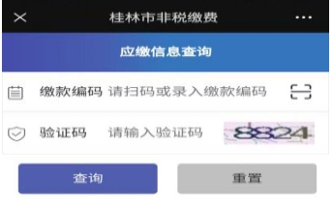
第二步 手工录入20位缴款码及验证码（以桂林银行示例），得到如下界面：
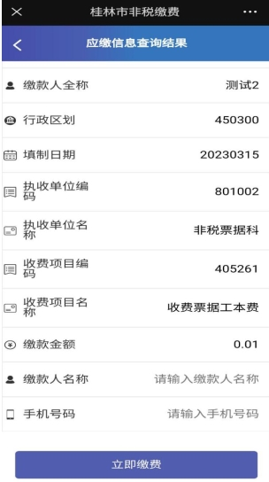
第三步 核对缴款信息无误后，输入“缴款人名称”、“手机号码”，点击“立即缴费”。
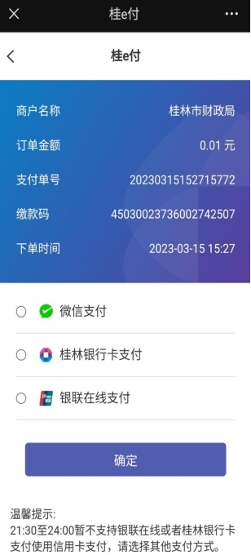
第四步 缴款人选择缴款方式后，点击“确定”，完成缴款。

（三）手机银行：通过手机银行APP操作进行缴费（以建设银行为例）
操作步骤：第一步 缴款人取得执收单位开具的“缴款通知书”上的20位缴款码。
第二步 打开建设银行手机银行，在“生活”中找到“政务服务”中“非税电子化”。
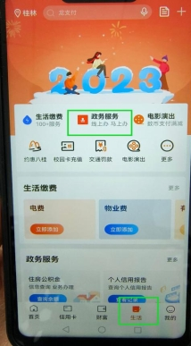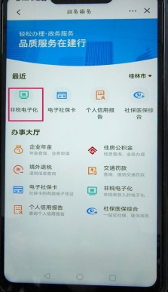
第三步 录入“缴款通知书”上的20位缴款码，点击“下一步”，核对信息无误后，完成缴款。

附件4

卫生系列高级职称评审破格申报审批表
单 位：
姓 名 |  | 性 别 |  | 现专业技术职称
身份证号 |  |  |  | 现专业技术职称受聘时间
符合的  破格条件  （并附有关证书及材料） | 申请人签名： 年 月 日
单位  意见 | （盖章）  年 月 日

附件5
新冠疫情防控一线医务人员与
广西援鄂医疗队员情况确认表（式样）

姓名：张××  身份证号：45000000000000000 | 申报人  所在单位 |  | 广西××医院
是否为广西派遣的援鄂医疗队员 | □是☑否
从事疫情防控工作时的所在单位 | 广西××医院
从事疫情防控工作时的所在岗位 | 重症医学科（ICU）隔离病区
从事疫情防控的具体工作内容：与确诊或疑似病例直接接触的☑接诊、□筛查、□检查、□检测、□转运、☑治疗、□护理、□流行病学调查、☑医学观察，直接进行病例□标本采集、□病原检测、□病理检查、□病理解剖。
直接接触的确诊或疑似病例数：4例
直接接触的确诊或疑似病例的ID号 |  | 0000001
 |  | 0000002
 |  | 0000003
 |  | 0000004
直接接触的确诊或疑似病例的天数：5天
是否符合领取疫情防控直接接触确诊或疑似病例临时性工作补贴标准（单位填写）：☑是□否
单位疫情防控主管部门审核意见：

审核人：（部门盖章）
年 月 日

本表已在单位公示5个工作日，群众无异议。

单位人事（职改）部门
负责人： （部门盖章）
年 月 日

单位审核意见：
（盖章）
年 月 日

备注：1.本表用于申报卫生系列高级职称的新冠疫情防控一线医务人员与广西援鄂医疗队员的身份确认。2.疫情防控工作天数计算，当日累计工作超过4个小时，按一天计算；4小时及以下，按半天计算。3.援鄂医疗队员，可不用填写病例ID号。

附件6

卫生系列专业技术人员继续教育学分汇总表

单位： 年 月 日
姓名 |  |  | 性别 |  |  | 身份证号码
何时取得  现任专业  技术资格 |  |  |  |  |  | 申报何专业技术资格
一类学分 | 时间 | 项目名称 |  | 学分 |  | 二类学分 | 时间 | 项目名称 | 学分
一类学分 | 小计 |  |  |  |  | 二类学分 | 小计
所在  单位  核实  意见 |  | 教学管理部门负责人：  （部门盖章）  年 月 日
注：填写取得现职称以来的学分。

